**Внимание! С 24 – 30 апреля 2023 года , в рамках популяризации ЗОЖ , проводится Неделя популяризации лучших практик укрепления здоровья на рабочих местах ,в честь Всемирного дня охраны труда**

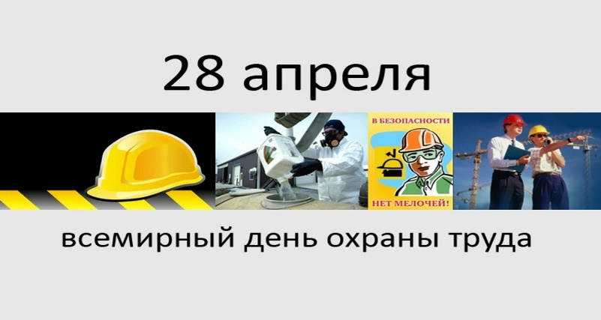

История Всемирного дня охраны труда уходит в далекий 1989 год, когда в Канаде прошла акция памяти работников, которые погибли на рабочем месте. Примеру североамериканцев последовали многие страны и спустя 10 лет акции проводились почти по всей планете. В 2003 году Международная организация труда (МОТ) предложила идею официально отмечать этот день. В итоге ко всемирной акции присоединились 175 государств, включая Россию. Каждый год утверждается новая тема. Например, в 2022 году она была посвящена оптимизации охраны труда и будущему этой сферы.

Известно, что от несчастных случаев получает инвалидность и погибает большое количество людей. При этом эксперты полагают, что эти сведения занижены, так как ряд компаний скрывает факты травматизма, чтобы не платить штрафы. Это не может не настораживать.

*Охрана труда* очень многогранна. Это медицина и гигиена труда, это экономика, это отношение людей в компании (социальная психология), это и гарантии трудящимся, включая социальное страхование, расследование несчастных случаев и происшествий.

*Охрана труда* - это область права, которая предполагает взаимную ответственность сторон - работодателя и работника. Охрана труда - это большой пласт технических решений, это различные ограждения, системы блокировок и отключений.

*Охрана труда* - это наглядные средства, плакаты, знаки безопасности.

*Охрана труда* - это огромный пласт знаний, которые помогают выстроить безопасную технологию, создать эффективные средства защиты, которые направлены на уменьшение профессиональных рисков, другими словами, уменьшение вероятности и тяжести возможных последствий проявления опасностей, которые окружают работника на рабочем месте.

**Мы- за безопасный труд!**